「住宅ローン減税、新築2割対象外も 24年に省エネ厳格化」

一定の省エネ基準を満たさない新築住宅が2024年1月から住宅ローン減税の対象から外れます。建築業者はそれを受け、対応を急いでいますが、過去の傾向に照らすと新築住宅の2割近くが基準を満たさない可能性があります。

ですから、住宅購入を検討している方は、住宅性能への注意が必要です。

○ まずは、「住宅ローン減税（控除）」とは・・・
正式名称は、『住宅借入金等特別控除』といいます。
住宅ローン等を利用しマイホームの新築または取得をしたときに、一定の要件に当てはまれば、所得税の税額控除を受けられる制度のことです。

○【一定の要件】住宅ローン減税を受けるための条件とは・・・
（１）居住していること
（２）登記面積の建物の床面積が５０㎡以上であること
※床面積が４０㎡以上５０㎡未満の際でも控除受けることが出来ます。その際には（５）の要件は1,000万円以下となります。
（３）建物の床面積の2分の1以上が、居住用であること
（４）住宅ローン等を民間の金融機関などを利用していること
※住宅ローン返済等の返済期間が１０年以上で、分割返済である。
（５）控除を受ける年の所得金額が合計2,000万円以下であること

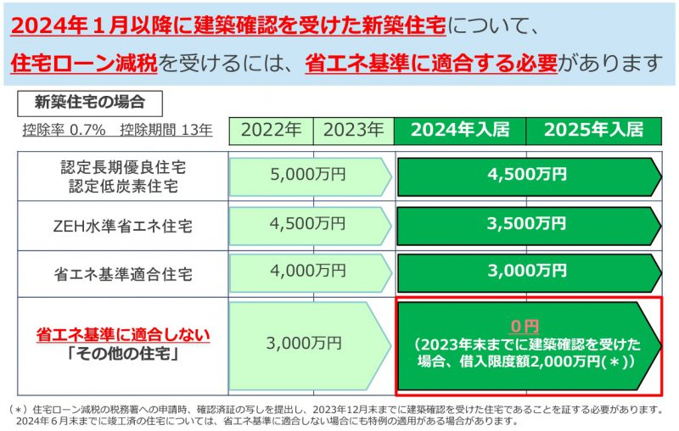
○【控除期間】【控除率】は

○住宅ローン減税（控除）を受ける為の手続きは・・・
住宅ローン減税の受ける為には、新築・取得した翌年に確定申告を行う必要があります。

【会社員の場合】
確定申告
初年度以降、会社の年末調整時に必要書類を添付し申請
【会社員以外の場合】
確定申告 ※初年度以降も確定申告により申請
翌年に確定申告が出来なかった場合・・・
住宅ローン控除を受けられる全ての方は、翌年に確定申告が出来ない際でも、入居した翌年1月1日以降5年間の間に確定申告することにより、控除を受けることが可能です。

○2024年以降は・・・
今は省エネ基準を満たさなくても3000万円を限度に控除対象になっています。しかし、国土交通省は24年度以降、税制改正要望でこうした措置を続けることを求めない方針です。

つまり、上表の通り、24年1月以降に入居する新築住宅は、断熱性能などの省エネ基準に適合しないと住宅ローン減税の適用を受けられなくなります。（既に減税対象となっている住宅ローンには影響しません。）

国交省の調査では、20年度時点では新築住宅のうち16%が省エネ基準を満たしていませんでした。
マンションと戸建てで計8万戸ほどが該当するとみられます。
規模別にみるとマンションなど大規模な住宅が27%、中規模で25%が基準に届いていないとのこと。

住宅ローン控除は、住宅を購入する人にとってものすごく有利な制度です。
しかし、この制度が、住宅性能によってその上限や場合によっては利用できないことは、意外と知られていません。

購入を検討されている場合、是非住宅性能をまず確かめてから、建築業者をお選びください。

